ACTIVIDAD PRÁCTICA (AP8)

Título

Posicionamiento y transformación

Objetivos
- Repasar conceptos HTML y CSS y ponerlos en práctica
- Uso de posicionamiento y transformación

Temporalización
- La duración de esta actividad está prevista en 2 horas.

Proceso de desarrollo
El alumno deberá repasar los conceptos expuestos en los recursos educativos (Vídeos, enlaces y PDF’s).

Importante: Hay que entregar un documento .ZIP que contenga todos los documentos que quieras adjuntar (ficheros HTML junto con CSS)

- Escribe el nombre del método o métodos (static, relative, absolute, o fixed) que mejor se adapte a cada una de las siguientes descripciones de posicionamiento. (Pueden tener más de uno)
- Posiciona el elemento relativo al bloque que lo contiene → Absolute
- Elimina el elemento del flujo normal →Absolute, fixed
- Posiciona el elemento relativo a la ventana → Fixed
- El elemento posicionado puede superponerse a otros elementos → Relative, absolute, fixed
- Posiciona el elemento en el flujo normal → Static, relative
- El espacio del elemento que habría ocupado en el flujo normal es preservado → Relative
- El espacio del elemento que habría ocupado en el flujo normal es ocupado → Absolute, fixed
- Puede cambiar el orden de apilamiento con z-index → Relative, absolute, fixed
- Posiciona el elemento relativo a su posición original en el flujo normal → Relative

- Realiza la siguiente estructura:

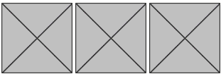

Aplicando el posicionamiento que corresponda, desplaza la primera imagen de forma descendente:

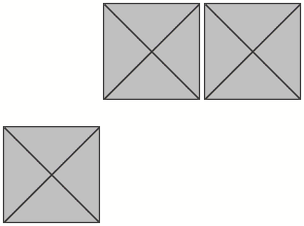

- Realiza la siguiente estructura:

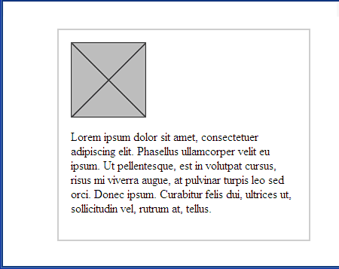

Aplicando el posicionamiento que corresponda, consigue que la imagen se posicione con respecto a la ventana del navegador:

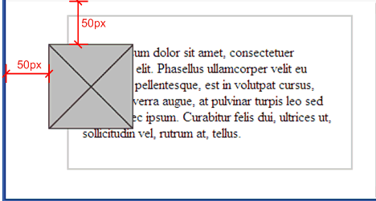
- Definir las reglas CSS que permiten mostrar una galería de imágenes similar a la que se muestra en la figura:

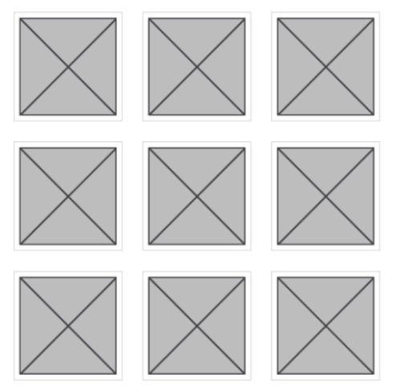

- A partir del ejercicio del CV de Bruce Wayne, incluye 3 imágenes (una debajo de cada bloque) y realiza un efecto de transformación diferente a cada una de ellas.

Evaluación
- Esta actividad práctica es una actividad NO evaluable y de entrega opcional.

Recursos
Documentos PDF de la zona de recursos didácticos, enlaces interesantes y recursos complementarios.

Herramientas:
- Editor de texto (Por ejemplo, Word)
- Navegador

Herramientas para hacer páginas web:
- Visual Studio Code
- SublimeText
- HTML Online Editor

